nama : Gisela ramadinawati

kelas : C

Jawaban Javascript Refreshment 1

1. Tulis ulang kode di bawah, dan simpan dengan format javascript.

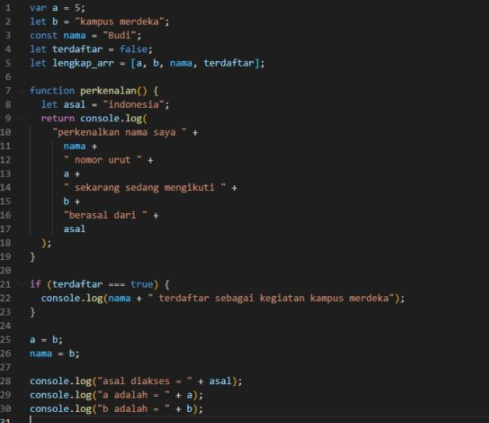

1. Ambillah index ke 2 dalam array di baris 5 dan tampilkan dalam console

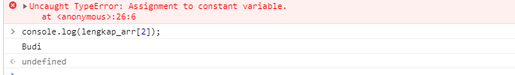

1. Ubah kode diatas sehingga dapat menampilkan baris 22 didalam console

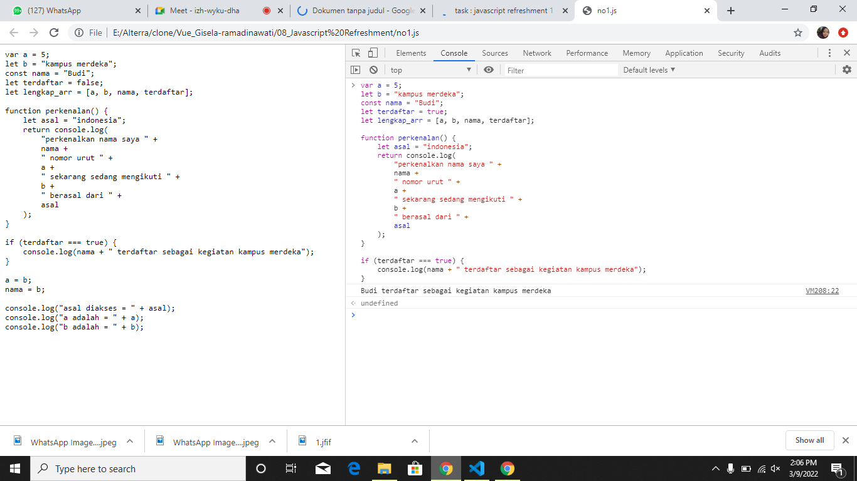

1. Lakukan pemanggilan untuk function perkenalan pada baris 31

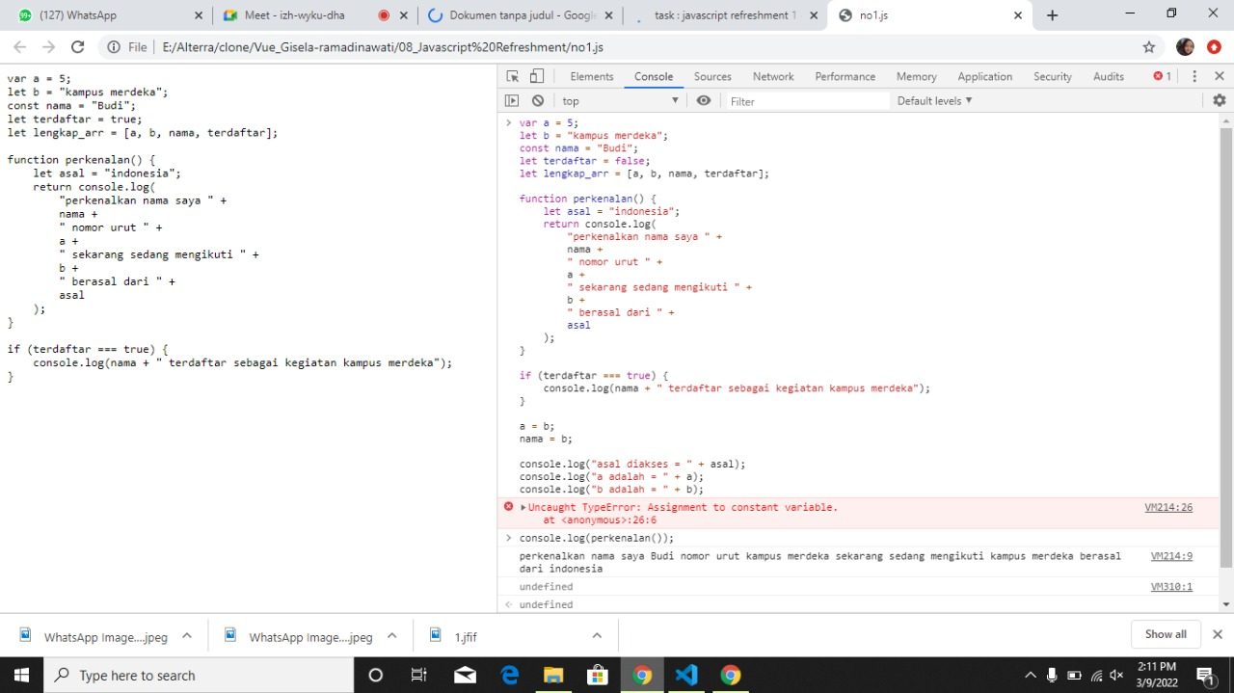

1. Kalian bebas mengubah kode diatas sehingga menampilkan output pada console seperti pada gambar di bawah

Kode progam :

|  | var a = 5;  let b = "kampus merdeka";  const nama = "Budi";  let terdaftar = true;  let lengkap_arr = [a, b, nama, terdaftar];  if (terdaftar === true) {  console.log(nama + " terdaftar sebagai kegiatan kampus merdeka");  console.log("array =" + nama);  a=b;  console.log("a adalah =" + a);  console.log("b adalah =" + b);  console.log(perkenalan ());  }  function perkenalan() {  let asal = "indonesia";  return console.log(  "perkenalkan nama saya " +  nama +  " nomor urut " +  a +  " sekarang sedang mengikuti " +  b +  " berasal dari " +  asal  );  } |
| --- | --- |

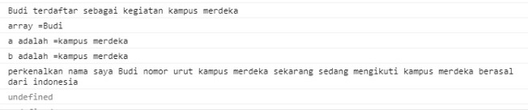

1. Jawab Pertanyaan dibawah sesuai dengan materi yang telah dijelaskan
2. Jelaskan kenapa baris 21, 22, 23 tidak tampil?

Karena pada baris ke 4 nilai dari let terdaftar = false, sedangkan dalam baris 21 terdapat if (terdaftar = true), sehingga baris ke 21, 22, 23 tidak ditampilkan.

1. Jelaskan kenapa deklarasi pada baris 26 menyebabkan error?

Karena nama memiliki variabel const, sehingga value dari const nama tidak dapat diubah.

1. Dengan melakukan komen pada baris ke 26, apakah baris 28 dapat di eksekusi? Jelaskan!

Baris ke 28 tidak dapat dieksekusi, karena variable asal berada didalam scope function dan tidak dalam scope global.

1. Lakukan desctucturing pada kode di bawah sehingga Budi tersimpan dalam variable Bernama a, Sita tersimpan dalam variable Bernama b, dan Ayu tersimpan dalam variable Bernama c

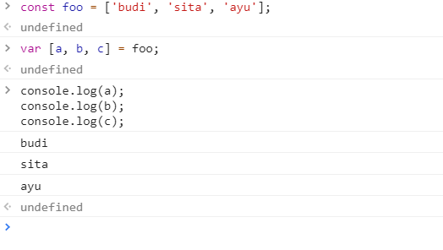

1. Kalian memiliki sebuah variable berikut (let bdays = [’10-17’, ’05-19’, ’20-19’]). Ubahlah tanda (-) dalam variable tersebut menjadi (/) sehingga output yang akan keluar dalam console menjadi [’10/17’, ’05/19’, ’20/19’]

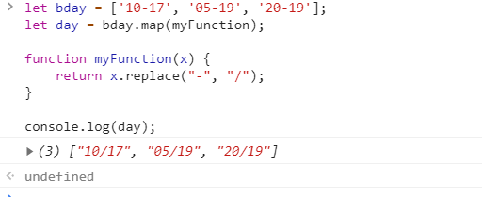

1. Kalian memiliki variable berikut (let value = [1, 2, 3 , 4, 5, 6]). Kalikan setiap value dalam array tersebut dengan dua. Sehingga, Ketika dipanggil variable value mengeluarkan output berupa [2, 4, 6, 8, 10, 12]

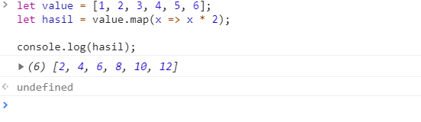

1. Kalian memiliki variable berikut (let arr= [1.5, 2.56,5.1, 12.33]) bulatkan ke atas variable tersebut sehingga output yang dihasilkan adalah [2, 3, 5, 12]

